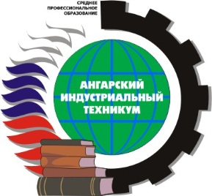 | Министерство образования Иркутской области  Областное государственное АВТОНОМНОЕ образовательное  учреждение среднего профессионального образования  «Ангарский индустриальный техникум»

